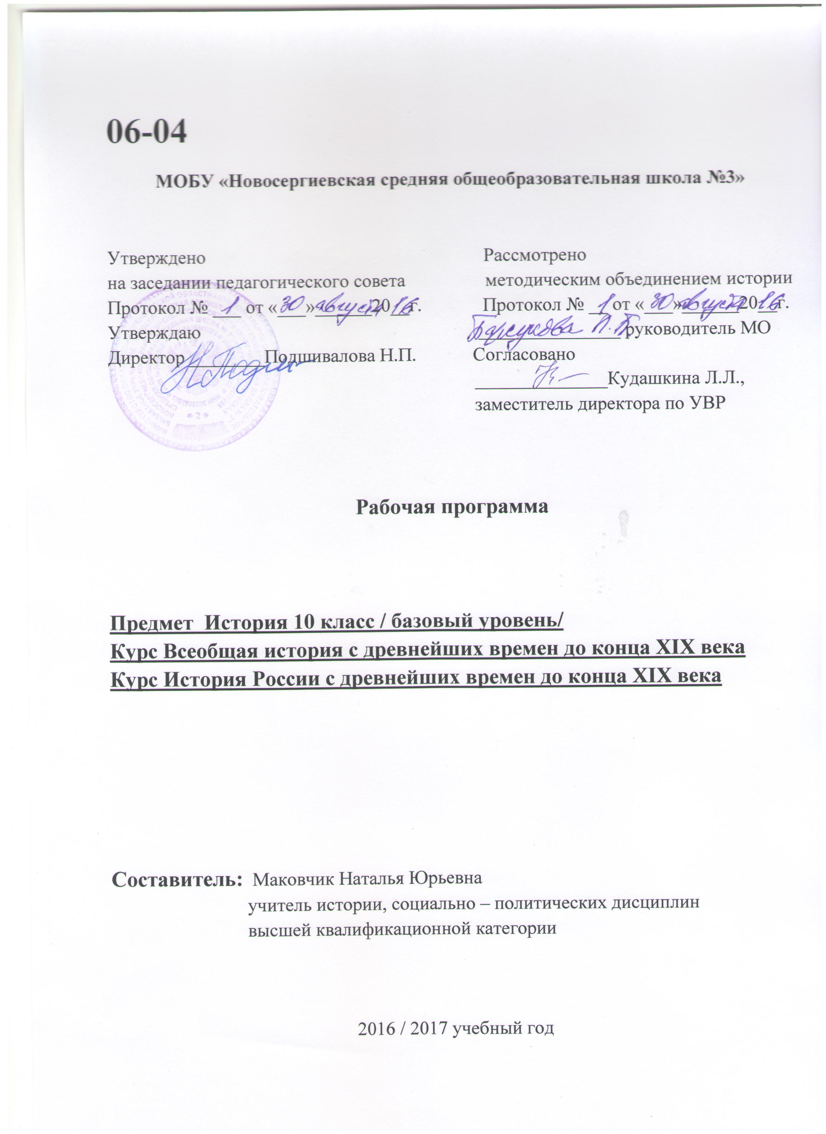

Рабочая программа по истории.
Рабочая программа составлена на основе:
Программа:
- Загладин Н.В., Загладина Х.Т., Программа «Всеобщая история. 10 класс». М., «Русское слово», 2013
- Козленко С.И., Агафонов С.В. Программа и тематическое планирование по курсу «История России с древнейших времен до конца XIX века» (к учебнику Сахарова А.Н., Боханова А.Н. для 10 класса).
- - М., «Русское слово». 2012
Программы взяты с офицального сайта издательства - http://www.russkoe-slovo.ru/

Учебник:
- Загладин Н.В. Симония Н.А. «Всеобщая история 10 класс» М., «Русское слово», 2010.
- Сахаров А.Н.,.Буганов В.И. История России с древнейших времен до конца XVII века. 10 класс. М., «Русское слово», 2013.
- Сахаров А.Н.., Боханов А.Н.. История России XVIII – XIX века. 10 класс.М., «Русское слово», 2013.

Методические пособия:
- Поурочные планы по истории России с древнейших времен до конца XIX века Н.В. Зайцев –Волгоград, Учитель», 2008;
- Методические рекомендации к изучению истории в 10, 11 кл. Н.В. Зайцев, в 2-х книгах/ М.,ВЛАДОС, 2002
- Методические рекомендации по использованию учебников Н.В. Загладина «Всемирная история» для 10,11 кл. при изучении предмета на базовом и профильном уровнях и программа курса. Н.В Загладин, С.И Козленко, Х.Т. Загладина -М,, Русское слово, 2004.
- Методические рекомендации к изучению истории в 10 классе . Е. Н. Захарова - М., ВЛАДОС ,2001.
- «История России. Методическое обеспечение уроков 10 классов. Тесты, Контрольные работы» Н.С. Кочетков -М.: Волгоград.,2008;

В соответствии с федеральным базисным учебным планом для образовательных учреждений РФ на изучении истории в 10 классе отводится 68 часов. Рабочая программа по истории предусматривает обучение истории России и Всеобщей истории в объёме 2 часа в неделю в течение 1 учебного года. Программа курса «Всеобщая история с древнейших времён до конца XIXв.» рассчитана на 24 часов, « История России» на 44 часов.
- Пояснительная записка.
Цели курса:
- формирование общей картины исторического развития человечества, получение учениками представлений об общих, ведущих процессах, явлениях и понятиях;
- развитие умений по применению исторических знаний в жизни;
- приобщение учащихся к национальным и мировым культурным традициям, воспитание патриотизма, формирование гражданского самосознания.
Достижение поставленных целей происходит через реализацию следующих задач:

- воспитание гражданственности, национальной идентичности, развитие мировоззренческих убеждений учащихся на основе осмысления ими исторически сложившихся культурных, религиозных, национальных традиций, нравственных и социальных установок, идеологических доктрин;
- развитие способности понимать историческую обусловленность явлений и процессов современного мира, определять собственную позицию по отношению к окружающей реальности, соотносить свои взгляды и принципы с исторически возникшими мировоззренческими системами;
- освоение систематизированных знаний об истории человечества, формирование целостного представления о месте и роли России во всемирно-историческом процессе;
- овладение умениями и навыками поиска, систематизации и комплексного анализа исторической информации;
- формирование исторического мышления способности рассматривать события и явления с точки зрения их исторической обусловленности, сопоставлять различные версии и оценки исторических событий и личностей, определять собственное отношение к дискуссионным проблемам прошлого и современности.

- Обоснование отбора содержания курса.

№ раздела | Наименование раздела | Количество часов по примерной  программе курса | Количество часов по рабочей программе учителя | Обоснование
Всеобщая история
Раздел 1 | История как наука | 2 | 2
Раздел 2 | Человечество на заре своей истории | 2 | 1 | Вопрос параллельно  изучается на уроке обществознания.
Раздел 3 | Цивилизации Древнего мира | 4 | 4
Раздел 4 | Средневековье | 6 | 6
Раздел 5 | Новое время: эпоха модернизации | 8 | 8
 | Повторение и проверка знаний | 2 | 2
 | Итого | 24 | 23
История России
 | Введение | 1 | 1
Раздел 1 | Народы и древнейшие государства на территории России. | 2 | 2
Раздел 2 | Русь в IX – XIIвв. | 4 | 4
Раздел 3 | Русские земли и княжества в XII – середине XVвв. | 3 | 3
Раздел 4 | Российское государство во второй половине XV – XVIвв. | 5 | 5
Раздел 5 | Российское государство в XVIIв. | 5 | 5
Раздел 6 | Россия в XVIII – середине XIX вв. | 12 | 12
Раздел 7 | Россия во второй половине XIX вв. | 7 | 7
 | Повторение и проверка знаний | 5 | 6 | На итоговое повторение, за счёт часа Всеобщей истории
 | Итого | 44 | 45

Содержание рабочей программы в основном совпадает с примерной программой курса и не требует внесения изменений.
Рабочая программа составлена с учетом исторической и обществоведческой подготовки учащихся в основной школе. Вместе с тем характер изучения истории на старшей ступени образования меняется – курс истории строится по проблемно-хронологическому принципу, более широко привлекаются историческая литература и источники. Учащиеся знакомятся с историческими версиями и оценками, анализируют документы, развивают навык определения и аргументации своего отношения к историческим и современным событиям, т.е. особое внимание уделяется умениям и навыкам поиска, систематизации, комплексного анализа исторической информации через разные носители.
Рабочая программа предусматривает разные формы организации учебной деятельности учащихся: групповую, индивидуальную, фронтальную, их выбор или сочетание определяется дидактическими целями урока и содержанием темы. Дискуссии, ролевые игры, взаимо- и самопроверки, написание эссе, аннотаций, формулировка вопросов разного уровня, систематизация содержания разными способами и отвечают возрастным особенностям старшеклассников.
Важное место отводится работе с текстом с целью овладение умениями и навыками поиска, систематизации и комплексного анализа исторической информации.
Цели и содержание исторического образования в средней школе определяют особое внимание учителя к развитию навыков самостоятельной деятельности учащихся, рефлексии, взаимо- и самооценивания умения определить, сформулировать и отстоять свою точку зрения с уважением к другим мнениям.
Достижения поставленных целей рабочая программа предполагает использование элементов базовых педагогических технологий: личностно-ориентированной, технологии учебного диалога и деятельностного подхода. Обозначенные технологии предполагают применение интерактивных методов обучения: дискуссия, тренинг, проект, игра.
Учет межпредметных и внутрикурсовых связей (внутри гуманитарных предметов, внутри курсов обществознания) является на взгляд разработчика рабочей программы необходимым условием формирования целостной модели мировосприятия учащихся, способствует формированию ключевых компетентностей выпускников. Межпредметные связи осуществляются при изучении ключевых тем курса

- Контроль знаний учащихся.

Вид контроля | Дата | Форма
Входящий | 22 сентября | тестирование
Промежуточный | 15 декабря | тестирование
Итоговый | 18 мая | тестирование

- Требования к уровню подготовки обучающих.
В результате освоения курса истории в 10-м классе ученик сможет
знать/понимать
- основные факты, процессы, явления, характеризующие целостность отечественной и всемирной истории;
- периодизацию всемирной и отечественной истории;
- основные понятия курса;
- современные версии и трактовки важнейших проблем отечественной и всемирной истории;
- историческую обусловленность современных общественных процессов;
- особенности исторического пути России, ее роль в мировом сообществе;
.
уметь
- проводить поиск необходимой информации в источниках разного типа;
- критически анализировать источник исторической информации (характеризовать авторство источника, время, обстоятельства и цели его создания);
- анализировать историческую информацию, представленную в разных знаковых системах (текст, карта, таблица, схема, аудиовизуальный ряд);
- составлять хронологические и синхронистические таблицы;
- характеризовать периоды в развитии исторических процессов, масштабных событий;
- читать историческую карту с основой на легенду, использовать данные исторической карты для характеристики развития страны в отдельные периоды истории;
- характеризовать позиции историка, потомка, современника по разным проблемам исторического развития;
- рассказывать (устно или письменно) об исторических событиях, их участниках;
- составлять биографическую справку, характеристику деятельности исторической личности;
- соотносить единичные исторические факты и общие явления, процессы;
- показывать последовательность возникновения и развития исторических явлений;
- называть характерные черты событий и явлений;
- классифицировать исторические события и явления по разным основаниям;
- сравнивать исторические события и явления, раскрывать, чем объясняются различия;
- объяснять, в чем состояли мотивы и результаты деятельности отдельных людей в истории;
- участвовать в дискуссиях по историческим проблемам, формулировать собственную позицию по обсуждаемым вопросам, используя для аргументации исторические сведения;
- различать в исторической информации факты и мнения, исторические описания и исторические объяснения;
- устанавливать причинно-следственные связи между явлениями, пространственные и временные рамки изучаемых исторических процессов и явлений;
- представлять результаты изучения исторического материала в формах конспекта, реферата, рецензии;

использовать приобретенные знания и умения в практической деятельности и повседневной жизни для:
- определения собственной позиции по отношению к явлениям современной жизни, исходя из исторической обусловленности;
- использования навыков исторического анализа при критическом восприятии получаемой извне социальной информации;
- соотнесения своих действий и поступков окружающих с исторически возникшими формами социального поведения;
- осознания себя как представителя исторически сложившегося гражданского, этнокультурного, конфессионального сообщества, гражданина России.

- Критерии и нормы оценки знаний обучающихся.
Устного ответа.
Оценка «5» ставится в том случае, если ответ полный и правильный на основании изученного материала, материал изложен в определённой логической последовательности литературным языком.

Оценка «4» ставится, если ответ полный и правильный на основании изученного материала, материал изложен в определённой логической последовательности, при этом допущены 2-3 незначительных ошибки, исправленные по требованию учителя.

Оценка «3» ставится, если ответ полный, но при этом допущены 2-3 существенных ошибки, или ответ неполный, несвязный.

Оценка «2» ставится, если при ответе обнаружено полное непонимание основного материала или допущены существенные ошибки, которые учащийся не может исправить при наводящих вопросах учителя.

Оценка «1» ставится в том случае, если ответ полностью отсутствует

Письменного ответа
При оценке письменного ответа необходимо выделить следующие элементы:
1. Представление собственной точки зрения (позиции, отношения) при раскрытии проблемы.
2.Раскрытие проблемы на теоретическом уровне (в связях и с обоснованиями) или без использования обществоведческих понятий в контексте ответа.
3. Аргументация своей позиции с опорой на факты общественной жизни или собственный опыт.

Оценка «5» ставится, если представлена собственная точка зрения (позиция, отношение) при раскрытии проблемы. Проблема раскрыта на теоретическом уровне, в связях и с обоснованиями, с корректным использованием исторических терминов и понятий в контексте ответа. Дана аргументация своего мнения с опорой на факты.

Оценка «4» ставится, если представлена собственная точка зрения (позиция, отношение) при раскрытии проблемы. Проблема раскрыта с корректным использованием исторических терминов и понятий в контексте ответа (теоретические связи и обоснования не присутствуют или явно не прослеживаются). Дана аргументация своего мнения с опорой на факты.

Оценка «3» ставится, если представлена собственная точка зрения (позиция, отношение) при раскрытии проблемы. Проблема раскрыта при формальном использовании исторических терминов. Дана аргументация своего мнения с опорой на факты общественной жизни или личный социальный опыт.

Оценка «2» ставится, если представлена собственная позиция по поднятой проблеме на бытовом уровне без аргументации.

Оценка «1» ставится, если проблема не раскрыта или дана информация не в контексте задания

Тестирование.
Оценка «5» - 100% - 80%
Оценка «4» - 79% - 60%
Оценка «3» - 59% - 45%
Оценка «2» - менее 45%

- Список литературы.
Отечественной историографии, рекомендуемой учителю.
Абалихин Б. С. 1812 год на перекрестках мнений советских историков. 1917—1987 / Б. С. Абалихин, В. А. Дунаевский. — М., 1990.
Багдасарян В. Э. «Теория заговора» в отечественной историографии второй половины XIX—XX вв. / В. Э. Багдасарян. — М., 1999.
Балашов В. А. Историография отечественной истории (1917 — начало 90-х гг.) / В. А. Балашов, В. А. Юрченков. — Саранск, 1994.
Богданов А. П. От летописания к исследованию. Русские историки последней четверти XVII в. / А. П. Богданов. — М., 1995.
Вандалковская М. Г. Историческая наука российской эмиграции: «Евразийский соблазн» / М. Г. Вандалковская. — М., 1997.
Данилов В. П. Современная российская историография: в чем выход из кризиса? / В. П. Данилов // Новая и новейшая история. — 1993. — № 6.
Диалог со временем. Историки в меняющемся мире. — М., 1996.
Екатерина II в русской историографии. — Чебоксары, 1996.
Заболотный Е. Б. Историческая наука России в преддверии третьего тысячелетия / Е. Б. Заболотный, В. Д. Камынин. — Тюмень, 1999.
Искандеров А. А. Историческая наука на пороге XXI в. / А. А. Искандеров // Вопросы истории. — 1996. — № 4.
Историки России. Биографии / сост. и отв. ред. А. А. Чернобаев. — М., 2001.
Историки России о времени и о себе. Вып. 1—2 / сост. А. А. Чернобаев. — М., 1997.
Историческая наука в условиях обновления: философские основы, принципы познания, методы исследования: историографический анализ. — Екатеринбург, 1996.
Историческая наука России в XX веке / отв. ред. Г. Д. Алексеева. — М., 1997.
История и историки / отв. ред. И. Д. Ковальченко. — М., 1995.
Итоги и задачи изучения внешней политики России. Советская историография. — М., 1981.
Кобрин В. Б. Кому ты опасен, историк? / В. Б. Кобрин. — М., 1992.
Ковальченко И. Д. Теоретико-методологические проблемы исторических исследований. Заметки и размышления о новых подходах / И. Д. Ковальченко // Новая и новейшая история. — 1995. — № 1.
Козлов В. А. Российская история, обзор идей и концепций 1992—1995 гг. / В. А. Козлов // Свободная мысль. — 1996. — № 3.
О кризисе исторической науки и путях его преодоления. Материалы теоретического семинара по обсуждению статьи А. О. Чубарьяна «О кризисе исторической науки». — М., 1999.
Поляков Ю. А. Историческая наука: люди и проблемы / Ю. А. Поляков. — М., 2004.
Преображенский А. А. Историк об историках России XX столетия / А. А. Преображенский. — М., 2000.
Россия XIX—XX вв. Взгляд зарубежных историков / науч. ред. А. П. Логунов. — М., 1996.
Шапиро А. Л. Русская историография с древнейших времен до 1917 г. / А. Л. Шапиро. — М., 1999

